台式机主板维修基础

- 主板厂家与板号
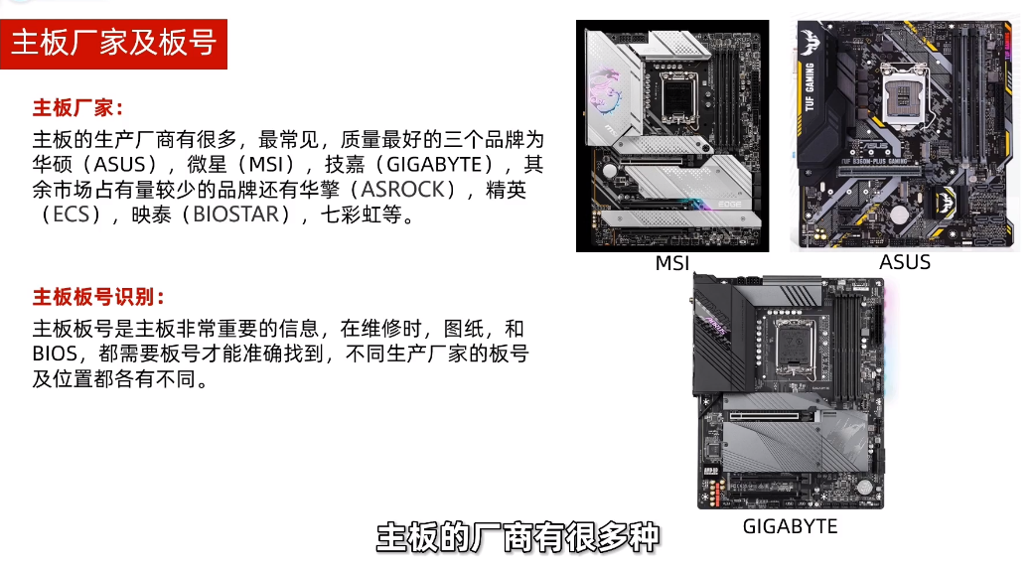
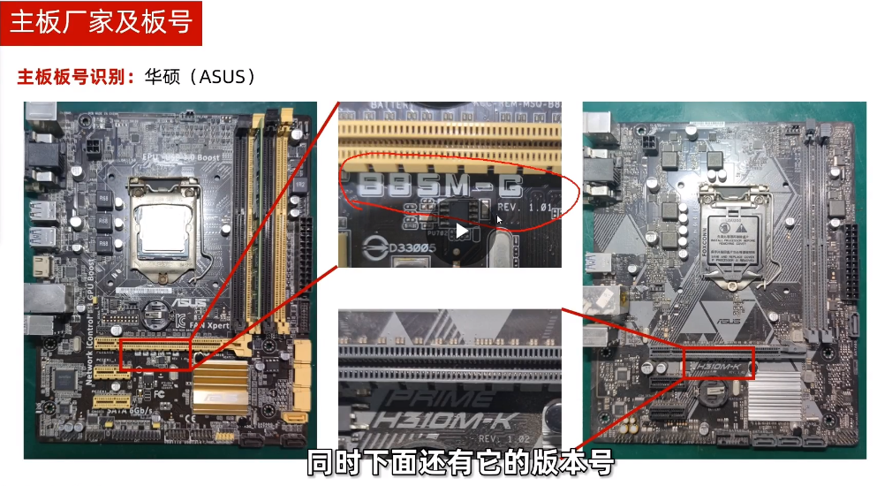
- 主板与CPU搭配规则
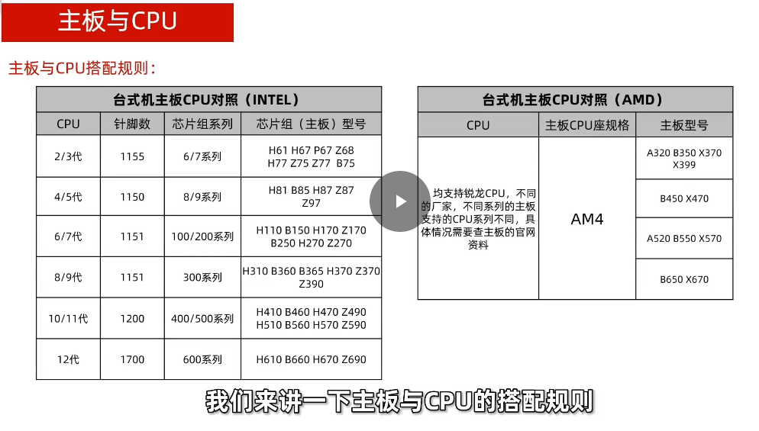

- 台式机接口识别
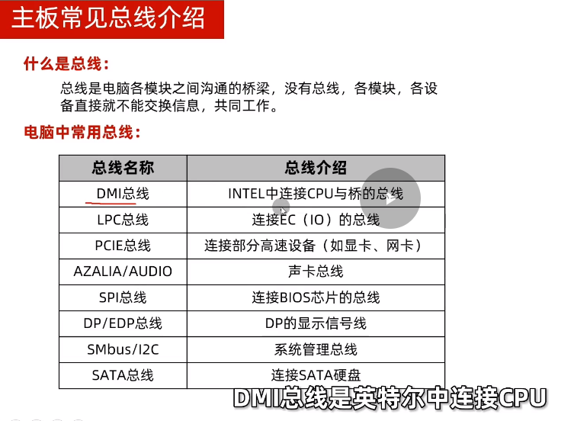

主板总线
- 主板架构
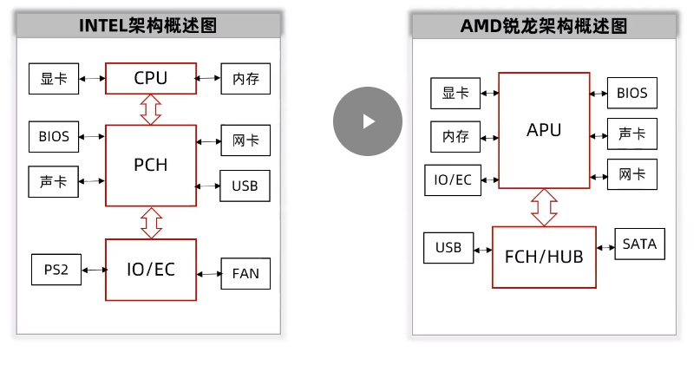

Intel 架构：

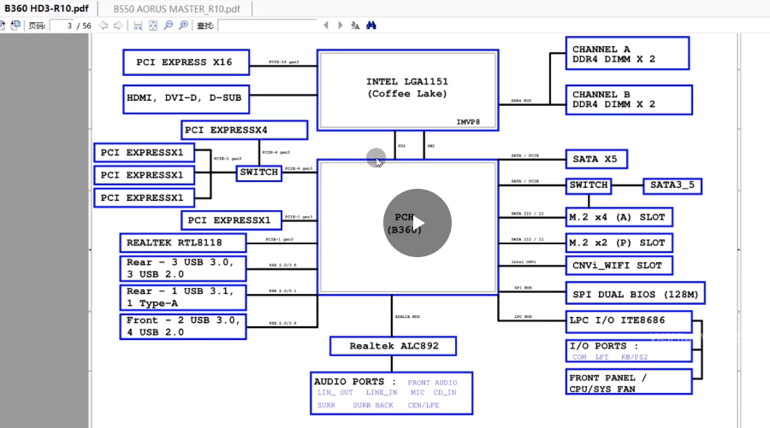

PCH 南桥
FDI总线 显示信号

- 台式机五大件

CPU
主板
内存
硬盘
电源

- 台式机电源

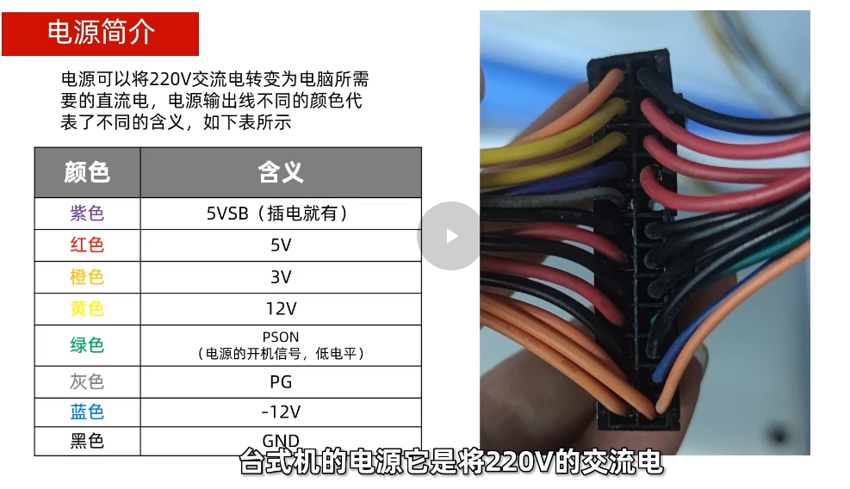

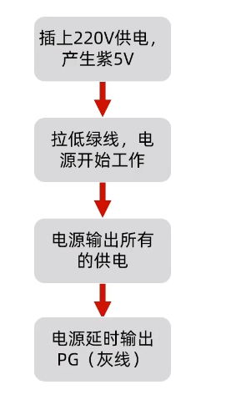

绿黑线短接可以开启电源工作

- 主板供电
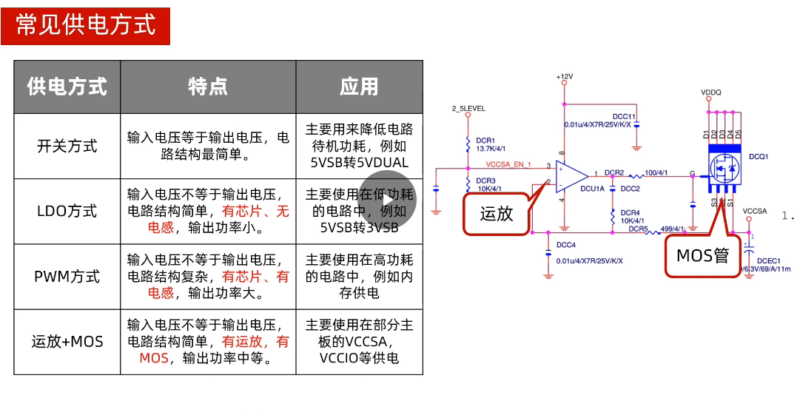

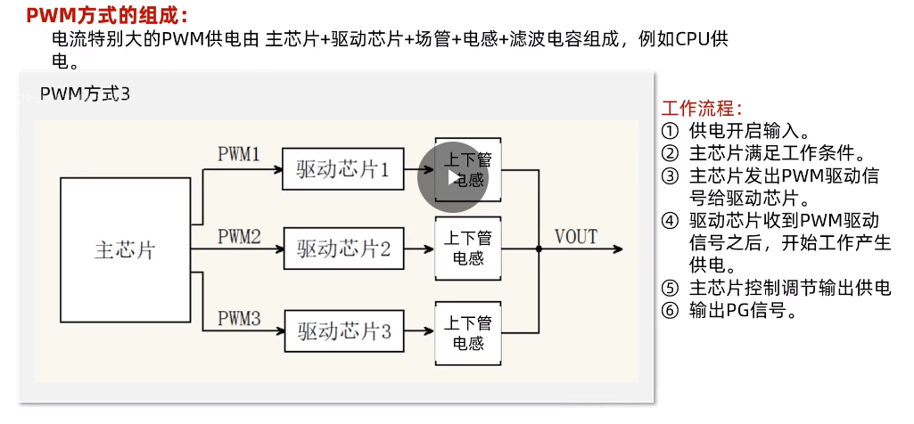

PWM自举升压电路

